Data: 06.08.2024r.

Burmistrz Łęknicy

ul. Żurawska 1

68-208 Łęknica

**Przemysław Końcowik**

**ul. Wypoczynkowa 1**

**68-208 Łęknica**

Sprawa: 1703.P.2024

Na podstawie art. 10 ustawy z dnia 11 lipca 2014 r. o petycjach (Dz. U. z 2018 r. poz. 870), w odpowiedzi na petycję z dnia 24.04.2024 r. (data wpływu 06.05.2024 r.) o następującej treści:

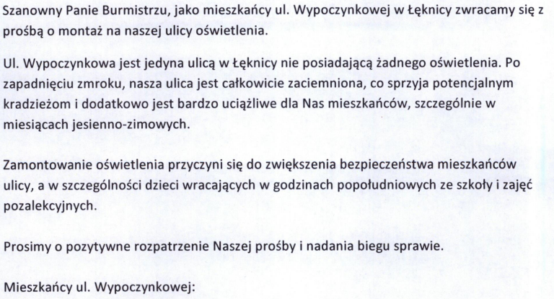

informuję, że:

1. W budżecie gminy Łęknica na 2024 r. nie przewidziano środków finansowych na realizację zadania inwestycyjnego polegającego na budowie oświetlenia drogowego przy ul. Wypoczynkowej;
2. Burmistrz Łęknicy przedstawi w 2024 r. Radzie Miejskiej w Łęknicy projekt uchwały budżetowej na 2025 r. uwzględniający realizację zadania inwestycyjnego polegającego na budowie oświetlenia drogowego ul. Wypoczynkowej w Łęknicy;
3. W związku z koniecznością opracowania projektu budowlanego oraz dokonania zgłoszenia zamiaru wykonania robót budowlanych właściwemu organowi, możliwe jest wykonanie przedmiotowej inwestycji najwcześniej jesienią 2025 r.

Zastępca Burmistrza Łęknicy

/-/Marcin Perczyński